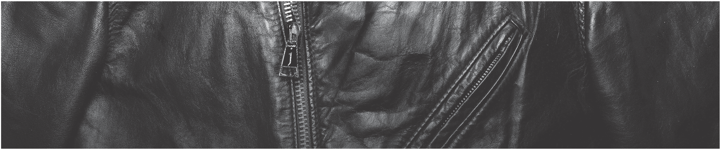

**DAR K R EBEL R IDER**

*Because the world*

*has always belonged to those*

*who live beyond the limits.*

***New York, NY –***La historia continua con la nueva adición a la colección de fragancias John Varvatos, Dark Rebel Rider. Inspirado en la icónica chamarra negra de piel y el mundo de las carreras de motocicletas, esta fragancia atrevida captura la escencia de actitud *bad boy* y motociclista cool.

El gran aroma provocativo de *Dark Rebel Rider*, despierta una atrevida y aventurera perspectiva que simplemente no puede sr ignorada. La fragancia resulta de una colaboración antigua entre Varvatos y Givaudan Vicepresidente de Perfumería, Rodrigo Flores-Roux. “Dark Rebel Rider captura el corazón y el alma de rebeldía e ídolos *bad boy* a través de piel ultra-sexy y notas ambarinas,” dijo Flores-Roux. “Es luminoso, pero tiene increíbles gravitas y profundidad; es flexible y sensual, pero da un buen golpe. Es voluminoso, pero nunca pesado, es un extraordinario claroscuro olfativo.”

**LA FRAGANCIA**

Clasificación: cuero amaderado

NOTAS TOP: Los aromas cítricos de naranja amarga y citrón, despiertan los sentidos mientras que la esencia picante y floral, mejorana e hisopo, envuelven con un una atracción lujurioso y terroso.

NOTAS DE CORAZÓN: Raíses de iris florentino, osmanthus absoluto y violeta negra, transmiten una intensa obertura enriquecido con los aromas de la resina de roca, incienso somalí, resina de corteza de sumatra y bálsamo Tolu, para crear una declaración distintiva.

BACKGROUND: La fragancia fue construida alrededor de la piel rusa, una de las pieles más lujosas en el mundo y acompaña un fondo cómodo de granos de cacao absoluto, extracto de vainilla, atlas de cedro, pachulí, y madera de madra talada que destilan una dulzura maderera.

**EL EMPAQUE**

Dark Rebel Rider está elaborado en el frasco icónico protagonizando una suave envoltura de grano negro, acentuada con cremalleras de metal en cada lado. La icónica tapa flor de lis de Dark Rebel, proporciona un toque final.

©2016 EA Fragrances Co.

John Varvatos is a registered trademark of John Varvatos Apparel Corp.

**ABOUT JOHN VARVATOS:**

Launched in 2000 with a collection of tailored clothing and sportswear, John Varvatos now represents an entire men’s lifestyle that includes footwear, bags, belts, eyewear, limited edition watches, men’s fragrances, and John Varvatos U.S.A. Collection and Boys’ line, as well as Converse by John Varvatos.  The designer has been recognized three times by the CFDA with an American Fashion Award for New Menswear Designer (June 2000) and Menswear Designer of the Year (June 2001 and June 2005) and was honored as GQ’s “Designer of the Year” in 2007 and The CNN Style Award’s “Menswear Designer of the Year” in 2013.  In October 2013, John released his first book entitled *John Varvatos: Rock in Fashion*, which documents the elements of rock style that are intrinsic in the music community. Further rooting the brand in music, John Varvatos entered into a strategic partnership with Republic Records to formally launch John Varvatos Records in February 2014. The collection is distributed in freestanding John Varvatos boutiques and better department stores throughout the world.